系统设计说明书

所属学院：信息与工程学院

团队名称：资煌麻辣烫

指导老师：彭琛

项目成员：邹翰林、陈宣任、资煌、尹筝弈、王颖、肖雨馨

邓畅伟（组长）、唐良秀、陈星捷、何亚男、胡雨婕

目录

1. 文档变更记录
2. 引言
   1. 编写目的
   2. 背景
   3. 实现功能
3. 系统总体设计
   1. 设计约束
      1. 软硬件运行环境约束
      2. 用户界面约束
   2. 系统体系结构及其说明
   3. 系统类图及其说明
      1. 类图
      2. 类图说明
   4. 系统功能结构
      1. 主功能菜单
      2. 子功能菜单
   5. 功能设计
      1. 用户用例图及用例说明
      2. 管理员用例图及用例说明
4. 程序模块设计
   1. 用户接口模块
      1. 登录微信授权
      2. 教务信息绑定
      3. 后台记录绑定

3.2.1 教务模块

3.2.1.1 验证身份

3.2.1.2 查询成绩

3.2.1.3 查询课表

3.2.1.4 查询空教室

3.2.1.5 查询绩点

3.2.1.6 查询重修

3.2.1.7 查询CET成绩

3.2.1.8 查询作息时间

3.2 管理员模块

3.3 校内功能

1. 数据库设计
2. 安全性设计
   1. 软件安全性概念以及作用
   2. 设计中的安全性目标
   3. 软件设计阶段安全性分析
   4. 安全性设计
   5. 软件设计阶段安全性验证

文档变更记录

|  |  |  |  |
| --- | --- | --- | --- |
| 日期 | 版本 | 说明 | 作者 |
| 2020.6.10 | v1.0 | 基于最初设计形成 | “资煌麻辣烫”小组 |

1. 引言

**1.1 编写目的**

一般教务系统的主要功能就是查成绩、课表、作息时间等一系列基本功能，我们的系统在这些功能上，引入了后台管理模块，通过敏捷开发的软件流程，让产品能够不断的迭代升级。教务系统是完成用户接口模块、教务模块和管理员模块三大模块管理，各用户根据自己角色的不同操作不同的功能模块。

在上次项目需求分析中，已完成了项目的用户场景、功能描述，并且绘制了原型，并指定了详细的验收验证标准；这次任务的目的就是接着上一次的成果，将项目的设计落地，在开发之前设计好系统和数据库、制定好计划和分工。本说明书给出系统总体设计、程序模块设计、数据库设计和安全性设计。

**1.2背景**

a.软件系统名称：新版教务系统

b.提出者：邓畅伟

c.开发者：“资煌麻辣烫“小组

d.用户：主要针对在校大学生同时面向教师与少数学校内有需求者

**1.3实现功能**

从学生角度，满足一名在校大学生在学校的一切基本需求，包括查询成绩、课表、空教室、绩点、重修、CET成绩、作息时间、校园电话簿，查看校园新闻、全景校园、学校通知，意见收集同校交友、学校信息的了解等日常需求；

从老师角度，老师可以发布教学信息以及考试成绩的通知，同时满足特殊情况下老师方便查询空教室进行调课等需求；

从学校管理者角度，可以更新数据，管理用户，管理公众号菜单，管理自动回复，管理界面图片，管理界面功能，管理信息通知发布；能有效了解到学生们的需求以及学生对上课的满意度和建议，同时能准确了解到各年级的学习情况。

**2.系统总体设计**

**2.1设计约束**

**2.1.1软硬件运行环境约束**

本系统程序基于vue+springboot开发，使用mysql，Redis数据库，开发平台win10。

本系统对运行软件的要求不高，主要支持Chrome浏览器。

系统所需要的硬件配置: 运行在64位或32位操作系统。

软件:操作系统: Win10

支持环境: Microsoft IIS。

浏览器: Chrome等。

数据库: mysql，Redis。

编程语言:java，Javascript，html。

设计工具: InterIIiJ IDEA UItimate，WebStorm。

**2.1.2用户界面约束**

1、系统主要功能直观体现在主界面上，界面简洁清晰。

2、绑定学号后可以查询各种信息。

3、可以在线进行学校后勤服务。

4、通过表白墙、二手市场的功能进行同校交流。

**2.2系统体系结构及其说明**

新版教务系统由用户模块和后台管理模块组成，用户模块由绑定教务、登录、查询信息、校园功能、反馈意见、个人信息6个功能组成，后台管理模块由更新数据、管理用户、管理界面、管理教务、管理校园5个功能组成。用户可通过查询信息功能查询成绩、课表、空教室、重修、绩点、CET成绩、作息时间，通过校园功能查看校园电话簿、校园新闻、全景校园、学校通知，通过反馈意见联系开发团队，反馈需求与希望以及给软件评分。后台管理员可以更新校园电话、查询重修等数据，增删改查用户，通过管理界面来管理轮播图和菜单项，通过管理教务来管理重修信息，还可以管理校园电话簿。

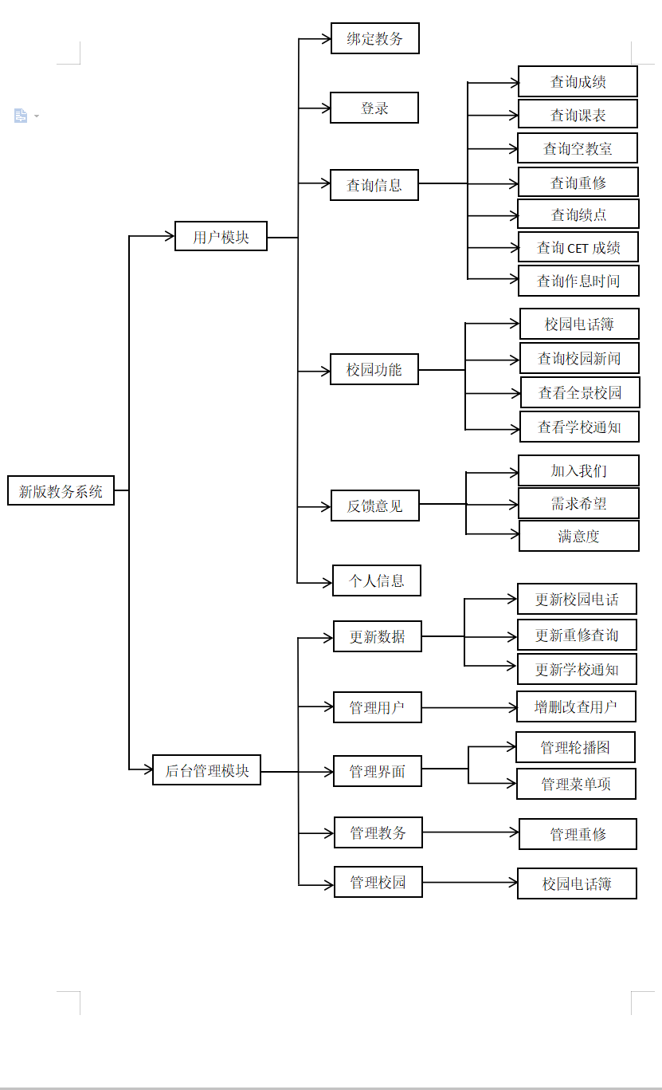

**2.3系统类图及其说明**

2.3.1类图

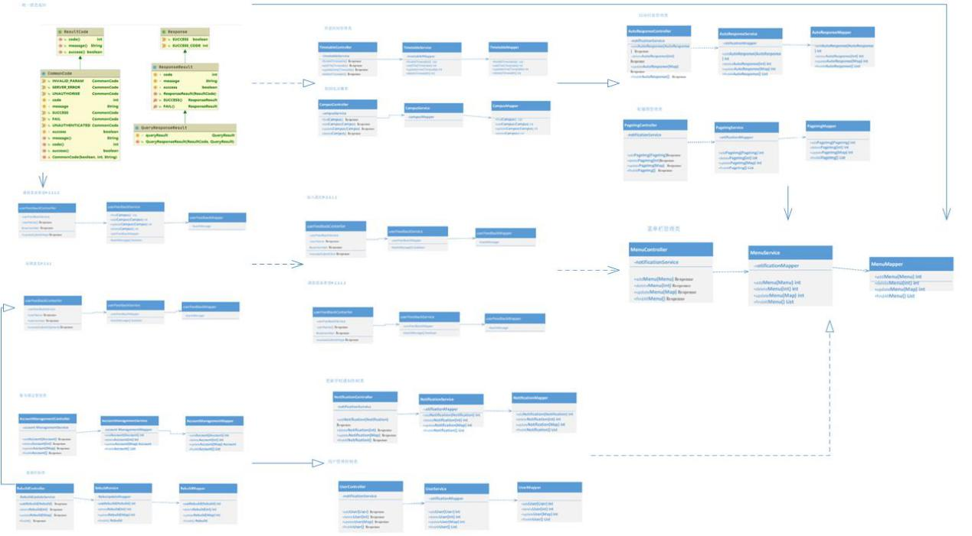

2.3.2类图说明

#### 类描述：

整体说明：来描述使用该系统的类

返回统一消息的信息：code succeed message commoncode等等

操作说明：返回信息

功能类

整体说明：用户来实现的功能

操作说明：增删改查

继承描述

一般类：学生

特殊类：老师、管理员

依赖描述

学校通知管理类包含重修控制类，作息时间管理类。

**2.4系统功能结构**

2.4.1主功能清单

|  |  |  |
| --- | --- | --- |
| 功能编号 | 功能名称 | 功能简述 |
| F1 | 用户模块 | 学生管理自己的各类信息。 |
| F2 | 管理员模块 | 管理学生上传信息以及数据库管理。 |

2.4.2子功能清单

|  |  |  |  |
| --- | --- | --- | --- |
| 功能编号 | 子功能编号 | 子功能名称 | 子功能简述 |
| F1 | F1-1 | 登录 | 学生通过微信授权认证成为正式用户 |
| F1-2 | 绑定 | 登录后，进行教务信息以及后台记录的绑定 |
| F1-3 | 查询信息 | 验证身份后可以查询信息  ① 查询成绩：包括绩点和是否需要重修信息  ② 查看空教室：快速找到适合自习或组织活动的教室  ③ 查询GET成绩：知晓四六级成绩  ④ 查询作息时间：了解上课和休息时间 |
| F1-4 | 校内功能 | ① 查看校园电话簿：找到想查看的同学和老师的联系方式。  ② 查看校园新闻：学生可以增加、修改、删除自己的博文还可以点赞校内新鲜事表明态度，以及转发分享。  ③ 查看全景校园，学生可看到校内地图和定位  ④ 查看通知：学生可看到学校最新发布的通知 |
| F1-5 | 用户反馈 | 1. 反馈意见：学生可以表达自己的需求和希望教务系统改进的地方。 2. 打分：学生可以给我们的软件评分 3. 加入我们：学生可以查看软件背后的团队以及联系方式，进行进一步交流。 |
| F1-6 | 个人信息 | 1. 管理个人信息：修改账号密码等个人信息，向后端提交请求。 2. 管理账号：学生可选择绑定或者解绑账号 |
| F2 | F2-1 | 用户管理 | 1. 校检：处理学生的微信认证，判断是否予以通过。 2. 审查用户信息：审查学生的当前信息，以及审批学生请求更改的个人信息。 |
| F2-2 | 更新数据库 | 1. 更新校园电话薄：增加新加入的师生成员联系方式 2. 更新查询重修：获取最新成绩记录，整理出最新重修科目和名单。 3. 更新学校新闻：由后台整理近期的校园热点的话题资讯还有学院最新发布的通知并推送到网站首页。 |
| F2-3 | 公众号管理 | ① 管理功能和菜单：增删改查菜单呈现的功能和内容  ② 管理自动回复：可以通过excel导入，增删改查回复信息  ③ 管理界面图片：通过后台修改界面的图片  ④ 管理信息通知：发送-通知群发，还可以发送定时消息。 |

2.5功能设计

2.5.1用户用例图及用例说明

用户用例图1.1

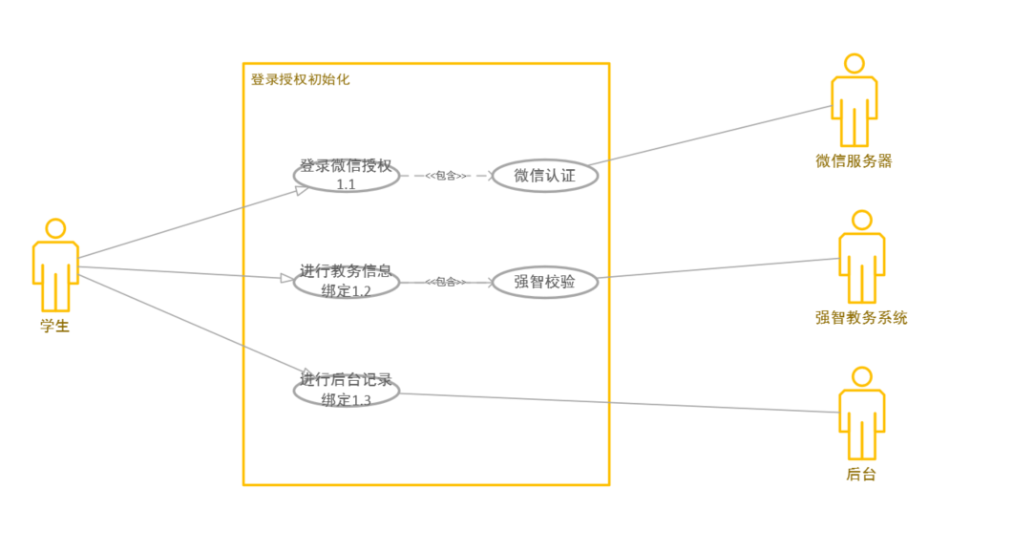

用例说明如下：

1. 登录微信授权P-1.1

|  |  |
| --- | --- |
| 用例名称 | 登录微信授权 |
| 用例ID | 1.1 |
| 参与者 | 学生 |
| 简要说明 | 需要学生授权，获取微信信息 |
| 前置条件 | null |
| 基本事件流 | 学生进入系统，会重定向到微信授权页面，点击授权进入系统 |
| 其他事件流 | null |
| 异常事件流 | 授权失败转跳到失败页面，并要求重新授权 |
| 后置条件 | 进入主菜单页面 |
| Author | chang |

1. 进行教务信息绑定P-1.2

|  |  |
| --- | --- |
| 用例名称 | 进行教务信息绑定 |
| 用例ID | 1.2 |
| 参与者 | 学生 |
| 简要说明 | 学生绑定教务信息 |
| 前置条件 | 微信授权 |
| 基本事件流 | 根据用户提交的学号和密码去教务系统检测，检测成功将信息存入cookie并返回首页，失败清空输入框，显示提示信息 |
| 其他事件流 | 检测成功将信息存入cookie |
| 异常事件流 | 失败提示用户，清空输入框 |
| 后置条件 | 将数据提交到后台，转跳到菜单 |
| Author | chang |

1. 进行后台记录P-1.3

|  |  |
| --- | --- |
| 用例名称 | 进行后台记录 |
| 用例ID | 1.3 |
| 参与者 | 学生，后台服务器 |
| 简要说明 | 后台记录用户信息 |
| 前置条件 | 强智教务验证成功 |
| 基本事件流 | 前端将数据返送到后台，后台提示用户绑定成功 |
| 其他事件流 | null |
| 异常事件流 | 验证失败提示用户 |
| 后置条件 | 调到菜单页 |
| Author | chang |

用户用例图1.2

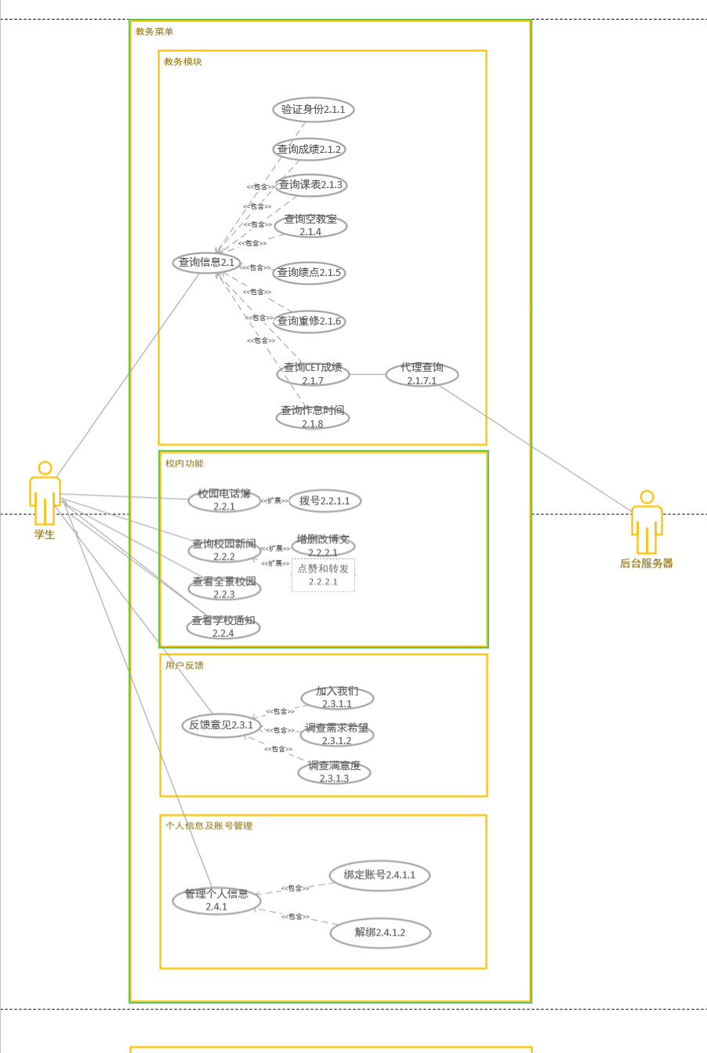

用例说明如下：

1. 查询信息P-2.1

|  |  |
| --- | --- |
| 用例名称 | 查询信息 |
| 用例ID | 2.1 |
| 参与者 | 学生 |
| 简要说明 | 验证身份之后，可以使用查询功能 |
| 前置条件 | 微信授权，教务绑定 |
| 基本事件流 | 学生点击按钮，前端通过代理查询 |
| 其他事件流 | null |
| 异常事件流 | 检测到账户异常，转跳到授权页面/td> |
| 后置条件 | 查询成功，给用户展示 |
| Author | 邹翰林 |

1. 验证身份P-2.1.1

|  |  |
| --- | --- |
| 用例名称 | 验证身份 |
| 用例ID | 2.1.1 |
| 参与者 | 学生 |
| 简要说明 | 登入界面中，验证自己是否是本学校学生 |
| 前置条件 | 是否能进入登入界面，是否能完成验证 |
| 基本事件流 | 学生完成验证，进入查询界面 |
| 其他事件流 | null |
| 异常事件流 | 学生是本校学生完成不了验证 |
| 后置条件 | 完成验证登入后，就能成功进入查询界面 |
| Author | 邹翰林 |

1. 查询成绩P-2.1.2

|  |  |
| --- | --- |
| 用例名称 | 查询成绩 |
| 用例ID | 2.1.2 |
| 参与者 | 学生 |
| 简要说明 | 绑定教务之后能查询自己的学校成绩 |
| 前置条件 | 微信授权，教务绑定 |
| 基本事件流 | 学生完成登入进行查询成绩 |
| 其他事件流 | null |
| 异常事件流 | 教务验证失败，跳转到绑定页面 |
| 后置条件 | 查询成绩成功展示给用户 |
| Author | 邹翰林 |

1. 查询课表P-2.1.3

|  |  |
| --- | --- |
| 用例名称 | 查询课表 |
| 用例ID | 2.1.3 |
| 参与者 | 学生 |
| 简要说明 | 登入成功后能查询自己的课表时间 |
| 前置条件 | 微信授权，教务绑定 |
| 基本事件流 | 登入成功查询自己的课表时间 |
| 其他事件流 | null |
| 异常事件流 | null |
| 后置条件 | 查询课表时间成功展示给用户 |
| Author | 邹翰林 |

1. 查询空教室P-2.1.4

|  |  |
| --- | --- |
| 用例名称 | 查询空教室 |
| 用例ID | 2.1.4 |
| 参与者 | 学生 |
| 简要说明 | 查询学校的空教室 |
| 前置条件 | 微信授权，教务绑定 |
| 基本事件流 | 学生查询到学校的空教室 |
| 其他事件流 | null |
| 异常事件流 | 学生无法查询空教室 |
| 后置条件 | 查询成功展示 |
| Author | 陈星捷 |

1. 查询绩点P-2.1.5

|  |  |
| --- | --- |
| 用例名称 | 查询绩点 |
| 用例ID | 2.1.5 |
| 参与者 | 学生 |
| 简要说明 | 学生查询计算自己每学期的绩点 |
| 前置条件 | 微信授权，教务绑定 |
| 基本事件流 | 学生查询到自己的绩点 |
| 其他事件流 |  |
| 异常事件流 | 学生无法查询自己的绩点 |
| 后置条件 | 查询成功展示 |
| Author | 陈星捷 |

1. 查询重修P-2.1.6

|  |  |
| --- | --- |
| 用例名称 | 查询重修 |
| 用例ID | 2.1.6 |
| 参与者 | 学生 |
| 简要说明 | 学生查询自己需要重修的课程 |
| 前置条件 | 微信授权，教务绑定 |
| 基本事件流 | 学生查询到自己需要重修的课程 |
| 其他事件流 | 学生没有需要重修的课程 |
| 异常事件流 | 学生无法查询需要重修的课程 |
| 后置条件 | 查询成功展示 |
| Author | 陈星捷 |

1. 查询CET成绩P-2.1.7

|  |  |
| --- | --- |
| 用例名称 | 查询CET成绩 |
| 用例ID | 2.1.7 |
| 参与者 | 学生 |
| 简要说明 | 学生查询自己的CET成绩 |
| 前置条件 | 微信授权，教务绑定 |
| 基本事件流 | 学生查询到自己的CET成绩 |
| 其他事件流 | 学生没有参加CET考试，没有CET成绩 |
| 异常事件流 | 学生无法查询CET成绩 |
| 后置条件 | 查询成功 |
| Author | 陈星捷 |

1. 代理查询P-2.1.7.1

|  |  |
| --- | --- |
| 用例名称 | 代理查询 |
| 用例ID | 2.1.7.1 |
| 参与者 | 学生、后台服务器 |
| 简要说明 | 后台服务器帮助学生查询CET成绩 |
| 前置条件 | 学生请求查询 |
| 基本事件流 | 1.学生发出帮助查询请求 2.服务器按照学生保存过的准考证号帮助查询，再将成绩反馈给学生 3.学生收到成绩 |
| 其他事件流 | null |
| 异常事件流 | 学生未保存准考证号 |
| 后置条件 | 学生收到查询的成绩 |
| Author | 何亚男 |

1. 查询作息时间P-2.1.8

|  |  |
| --- | --- |
| 用例名称 | 查询作息时间 |
| 用例ID | 2.1.8 |
| 参与者 | 学生 |
| 简要说明 | 学生查询在校作息时间 |
| 前置条件 | 学生发出查询请求 |
| 基本事件流 | 学生点击查询作息时间，后台发送数据 |
| 其他事件流 | null |
| 异常事件流 | null |
| 后置条件 | 学生收到作息时间表 |
| Author | 何亚男 |

1. 校园电话簿P-2.2.1

|  |  |
| --- | --- |
| 用例名称 | 校园电话簿 |
| 用例ID | 2.2.1 |
| 参与者 | 学生 |
| 简要说明 | 学生通过校园电话簿与老师同学联系 |
| 前置条件 | 微信授权 |
| 基本事件流 | 学生查看电话簿，后台发送数据 |
| 其他事件流 | null |
| 异常事件流 | 联系人账户已不存在 |
| 后置条件 | 通话成功 |
| Author | 何亚男 |

1. 拨号P-2.2.1.1

|  |  |
| --- | --- |
| 用例名称 | 拨号 |
| 用例ID | 2.2.1.1 |
| 参与者 | 学生 |
| 简要说明 | 学生可以拨打校园电话簿中的电话 |
| 前置条件 | 学生登陆成功 |
| 基本事件流 | 拨打电话簿中存在的电话号码 |
| 其他事件流 | null |
| 异常事件流 | null |
| 后置条件 | 电话拨打成功，跳转到通话界面 |
| Author | 肖雨馨 |

1. 查询校园新闻P-2.2.2

|  |  |
| --- | --- |
| 用例名称 | 查询校园新闻 |
| 用例ID | 2.2.2 |
| 参与者 | 学生 |
| 简要说明 | 浏览已发布的校园新闻 |
| 前置条件 | 学生登陆成功 |
| 基本事件流 | 学生登陆成功后，查询校园新闻 |
| 其他事件流 | null |
| 异常事件流 | null |
| 后置条件 | 进入校园新闻页面 |
| Author | 肖雨馨 |

1. 增删改博文P-2.2.2.1

|  |  |
| --- | --- |
| 用例名称 | 增加博文 |
| 用例ID | 2.2.2.1 |
| 参与者 | 学生 |
| 简要说明 | 学生登录成功后可以发布文章 |
| 前置条件 | 学生成功登陆 |
| 基本事件流 | 学生编辑并发布博文 |
| 其他事件流 | null |
| 异常事件流 | 博文发布失败 |
| 后置条件 | 跳转到编辑界面进行博文撰写 |
| Author | 肖雨馨 |

|  |  |
| --- | --- |
| 用例名称 | 删除博文 |
| 用例ID | 2.2.2.1 |
| 参与者 | 学生 |
| 简要说明 | 学生登陆成功后可以删除已发布的博文 |
| 前置条件 | 学生成功登陆 |
| 基本事件流 | 学生可以对已发布的博文进行删除 |
| 其他事件流 | 提示删除确认 |
| 异常事件流 | null |
| 后置条件 | 博文删除成功 |
| Author | 肖雨馨 |

|  |  |
| --- | --- |
| 用例名称 | 修改博文 |
| 用例ID | 2.2.2.1 |
| 参与者 | 学生 |
| 简要说明 | 学生登录成功后可以修改已发布的博文 |
| 前置条件 | 学生成功登陆 |
| 基本事件流 | 学生对已发布的博文进行编辑修改 |
| 其他事件流 | 提示是否确认修改 |
| 异常事件流 | null |
| 后置条件 | 博文修改成功 |
| Author | 肖雨馨 |

1. 点赞和转发P-2.2.2.1

|  |  |
| --- | --- |
| 用例名称 | 点赞 |
| 用例ID | 2.2.2.2 |
| 参与者 | 学生 |
| 简要说明 | 学生登录成功后可以点赞博文 |
| 前置条件 | 学生成功登陆 |
| 基本事件流 | 学生对已发布的博文进行点赞 |
| 其他事件流 | 取消点赞 |
| 异常事件流 | null |
| 后置条件 | 点赞成功 |
| Author | 肖雨馨 |

|  |  |
| --- | --- |
| 用例名称 | 转发 |
| 用例ID | 2.2.2.2 |
| 参与者 | 学生 |
| 简要说明 | 学生登录成功后可以转发博文 |
| 前置条件 | 学生成功登陆 |
| 基本事件流 | 学生对已发布的博文进行转发 |
| 其他事件流 | null |
| 异常事件流 | 转发博文失败 |
| 后置条件 | 提示转发博文成功，跳转到校园新闻页面 |
| Author | 肖雨馨 |

1. 查看全景校园P-2.2.3

|  |  |
| --- | --- |
| 用例名称 | 查看全景校园 |
| 用例ID | 2.2.3 |
| 参与者 | 学生 |
| 简要说明 | 学生可以查看校园的全景图 |
| 前置条件 | 微信授权 |
| 基本事件流 | 学生可以自由查看校园的景观和设施 |
| 其他事件流 | null |
| 异常事件流 | 图象加载失败 |
| 后置条件 | 查看完毕，跳转到主页 |
| Author | 肖雨馨 |

1. 查看学校通知P-2.2.4

|  |  |
| --- | --- |
| 用例名称 | 查看学校通知 |
| 用例ID | 2.2.4 |
| 参与者 | 学生 |
| 简要说明 | 查看学校发送的信息通知 |
| 前置条件 | 教务绑定 |
| 基本事件流 | 点击通知框，进入相应链接框，查看通知 |
| 其他事件流 | null |
| 异常事件流 | 进入链接失败，退出重新点击进入 |
| 后置条件 | 进入通知页面 |
| Author | 胡雨婕 |

1. 反馈意见P-2.3.1

|  |  |
| --- | --- |
| 用例名称 | 反馈意见 |
| 用例ID | 2.3.1 |
| 参与者 | 学生 |
| 简要说明 | 收集用户的反馈，用于迭代升级 |
| 前置条件 | 微信授权，教务绑定 |
| 基本事件流 | 点击提交按钮，提交反馈信息 |
| 其他事件流 | 提示提交内容不能为空 |
| 异常事件流 | 信息提交失败 |
| 后置条件 | 信息提交成功，转到主页 |
| Author | 胡雨婕 |

1. 加入我们P-2.3.1.1

|  |  |
| --- | --- |
| 用例名称 | 加入我们 |
| 用例ID | 2.3.1.1 |
| 参与者 | 学生 |
| 简要说明 | 学生加入系统 |
| 前置条件 | 微信授权，教务绑定 |
| 基本事件流 | 学生填写信息，申请加入 |
| 其他事件流 | null |
| 异常事件流 | 学生申请失败 |
| 后置条件 | 提交成后，后台审批 |
| Author | 胡雨婕 |

1. 调查需求希望P-2.3.1.2

|  |  |
| --- | --- |
| 用例名称 | 调查需求希望 |
| 用例ID | 2.3.1.2 |
| 参与者 | 学生 |
| 简要说明 | 学生填写问卷，对于此系统的需求和希望 |
| 前置条件 | 微信授权，教务绑定 |
| 基本事件流 | 学生填写对于系统需求希望问卷 |
| 其他事件流 | 学生未填写提交 |
| 异常事件流 | 问卷提交失败 |
| 后置条件 | 问卷提交成功，跳转到主页 |
| Author | 胡雨婕 |

1. 调查满意度P-2.3.1.3

|  |  |
| --- | --- |
| 用例名称 | 调查满意度 |
| 用例ID | 2.3.1.3 |
| 参与者 | 学生 |
| 简要说明 | 学生选择满意程度 |
| 前置条件 | 用户登录，微信授权 |
| 基本事件流 | 学生选择满意程度选项 |
| 其他事件流 | 学生未进行提交选择 |
| 异常事件流 | 学生提交出错 |
| 后置条件 | 选项提交成功，回到主页面 |
| Author | 尹筝弈 |

##### 管理个人信息P-2.4.1

|  |  |
| --- | --- |
| 用例名称 | 管理个人信息 |
| 用例ID | 2.4.1 |
| 参与者 | 学生 |
| 简要说明 | 学生的个人信息 |
| 前置条件 | 用户登录 |
| 基本事件流 | 学生更改自己的个人信息 |
| 其他事件流 | 学生个人信息不存在 |
| 异常事件流 | 学生无法更改自己个人信息 |
| 后置条件 | 学生进行个人信息的编辑 |
| Author | 尹筝弈 |

1. 绑定账号P-2.4.1.1

|  |  |
| --- | --- |
| 用例名称 | 绑定账号 |
| 用例ID | 2.4.1.1 |
| 参与者 | 学生 |
| 简要说明 | 微信授权绑定个人账号 |
| 前置条件 | 微信授权，用户登录 |
| 基本事件流 | 学生微信账号与学校账号进行绑定 |
| 其他事件流 | 账号无法绑定 |
| 异常事件流 | 账号已绑定 |
| 后置条件 | 账号绑定成功进入教务系统 |
| Author | 尹筝弈 |

1. 解绑P-2.4.1.2

|  |  |
| --- | --- |
| 用例名称 | 解绑 |
| 用例ID | 2.4.1.2 |
| 参与者 | 学生 |
| 简要说明 | 学生微信账号与学校账号解除绑定 |
| 前置条件 | 微信登录，微信授权 |
| 基本事件流 | 学生学校账号与微信账号解除绑定，无法再使用微信登录 |
| 其他事件流 | 解除绑定后仍能使用微信账号登录教务系统 |
| 异常事件流 | 解除绑定异常，无法解绑 |
| 后置条件 | 解绑后退回到登录页面 |
| Author | 尹筝弈 |

2.5.2管理员用例图及用例说明

后台管理员用例图

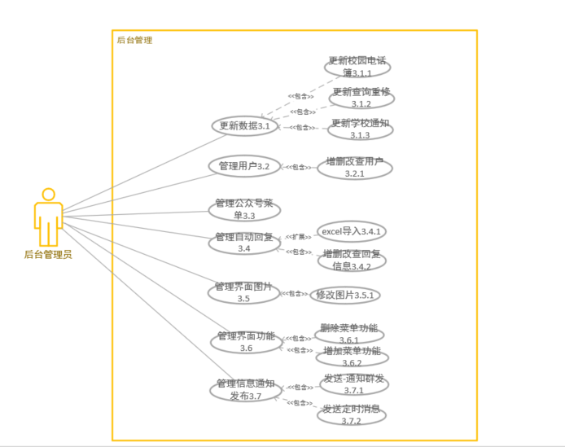

用例说明如下：

1. 更新数据P-3.1

|  |  |
| --- | --- |
| 用例名称 | 更新数据 |
| 用例ID | 3.1 |
| 参与者 | 后台管理员 |
| 简要说明 | 后台管理员更新数据 |
| 前置条件 | 管理员通过身份验证登录系统 |
| 基本事件流 | 1.后台管理员选取更新数据时，进入该用例 2.系统跳转至更新数据页面，给出更新校园电话簿，更新查询重修，更新学校通知选项 3.后台管理员点击需要更新的选项 4.系统跳转至相应界面 |
| 其他事件流 | null |
| 异常事件流 | null |
| 后置条件 | 系统显示跳转后界面 |
| Author | 麻辣烫 |

1. 更新校园电话簿P-3.1.1

|  |  |
| --- | --- |
| 用例名称 | 更新校园电话簿 |
| 用例ID | 3.1.1 |
| 参与者 | 后台管理员 |
| 简要说明 | 管理员更新校园电话簿数据 |
| 前置条件 | 通过更新数据页面跳转至更新校园电话簿页面 |
| 基本事件流 | 1.当后跳转至更新校园电话簿页面时，进入该用例 2.系统显示编辑面板 3.后台管理员编辑信息，点击提交 4.系统连接数据库，执行SQL语句将信息写入 |
| 其他事件流 | null |
| 异常事件流 | null |
| 后置条件 | 系统提示更新成功，跳转至更新数据界面 |
| Author | 麻辣烫 |

1. 更新查询重修P-3.1.2

|  |  |
| --- | --- |
| 用例名称 | 更新查询重修 |
| 用例ID | 3.1.2 |
| 参与者 | 后台管理员 |
| 简要说明 | 后台管理员更新重修信息 |
| 前置条件 | 通过更新数据页面跳转至更新重修页面 |
| 基本事件流 | 1.当跳转至更新查询重修页面时，进入该用例 2.系统显示编辑面板 3.后台管理员编辑信息，点击提交 4.系统链接数据库，执行SQL语句更新信息 |
| 其他事件流 | null |
| 异常事件流 | null |
| 后置条件 | 提示更新成功跳转至更新数据页面 |
| Author | 麻辣烫 |

1. 更新学校通知P-3.1.3

|  |  |
| --- | --- |
| 用例名称 | 更新学校通知 |
| 用例ID | 3.1.3 |
| 参与者 | 后台管理员 |
| 简要说明 | 后台管理员更新学校通知 |
| 前置条件 | 通过更新数据页面跳转至更新学校通知页面 |
| 基本事件流 | 1.当跳转至更新学校通知页面时，进入该用例 2.系统显示编辑面板 3.后台管理员编辑通知图文，点击提交 4.系统保存提交信息 |
| 其他事件流 | null |
| 异常事件流 | null |
| 后置条件 | 系统提示保存成功，跳转至更新数据页面 |
| Author | 麻辣烫 |

1. 管理用户P-3.2

|  |  |
| --- | --- |
| 用例名称 | 管理用户 |
| 用例ID | 3.2 |
| 参与者 | 后台管理员 |
| 简要说明 | 后台管理员管理用户 |
| 前置条件 | 后台管理员通过身份验证登录系统 |
| 基本事件流 | 1.当后台管理员点击管理用户时，进入该用例 2.系统跳转至管理用户页面，给出增删改查用户信息选项 3.后台管理员点击需要的选项 4.系统跳转至相应界面 |
| 其他事件流 | null |
| 异常事件流 | null |
| 后置条件 | 系统显示跳转后页面 |
| Author | 麻辣烫 |

1. 增删改查用户P-3.2.1

增加用户

|  |  |
| --- | --- |
| 用例名称 | 增加用户 |
| 用例ID | 3.2.1 |
| 参与者 | 后台管理员 |
| 简要说明 | 后台管理员增加用户信息 |
| 前置条件 | 通过管理用户界面跳转至增加用户信息页面 |
| 基本事件流 | 1.当跳转至增加用户界面时进入该用例 2.系统显示信息编辑表单 3.后台管理员编辑信息，点击添加 4.系统连接数据库，执行SQL语句添加用户信息 |
| 其他事件流 | null |
| 异常事件流 | 1.信息填写不完整，系统提示补充信息，跳转至提交前界面 2.信息提交失败，系统提示重新提交，跳转至提交前界面 |
| 后置条件 | 系统提示添加成功，跳转至添加用户信息页面 |
| Author | 麻辣烫 |

删除用户

|  |  |
| --- | --- |
| 用例名称 | 删除用户 |
| 用例ID | 3.2.2 |
| 参与者 | 后台管理员 |
| 简要说明 | 后台管理员删除用户信息 |
| 前置条件 | 通过管理用户界面跳转至删除用户信息页面 |
| 基本事件流 | 1.当跳转至删除用户界面时进入该用例 2.后台管理员在搜索导航栏输入用户名，点击搜索 3.系统连接数据库，执行SQL语句查找用户信息，显示相关用户 4.后台管理员选中用户，点击删除 5.系统连接数据库，执行SQL语句删除信息 |
| 其他事件流 | null |
| 异常事件流 | null |
| 后置条件 | 系统提示删除成功，跳转至删除户信息页面 |
| Author | 麻辣烫 |

​

修改用户

|  |  |
| --- | --- |
| 用例名称 | 修改用户 |
| 用例ID | 3.2.3 |
| 参与者 | 后台管理员 |
| 简要说明 | 后台管理员修改用户信息 |
| 前置条件 | 通过管理用户界面跳转至修改用户信息页面 |
| 基本事件流 | 1.当跳转至修改用户界面时进入该用例 2.后台管理员在搜索导航栏输入用户名，点击搜索 3.系统连接数据库，执行SQL语句查找用户信息，显示相关用户 4.后台管理员选中用户，点击编辑 5.系统显示用户信息表单 6.后台管理员修改信息，点击提交 7.系统连接数据库，执行SQL语句修改用户信息 |
| 其他事件流 | null |
| 异常事件流 | 1.信息填写不完整，系统提示“信息填写不完整请补充信息”，跳转至提交前界面 2.信息修改失败，系统提示“修改失败请重新提交”，跳转至提交前界面 |
| 后置条件 | 系统提示修改成功，跳转至修改用户信息页面 |
| Author | 麻辣烫 |

查询用户

|  |  |
| --- | --- |
| 用例名称 | 查询用户 |
| 用例ID | 3.2.4 |
| 参与者 | 后台管理员 |
| 简要说明 | 后台管理员查询用户信息 |
| 前置条件 | 通过管理用户界面跳转至查询用户信息页面 |
| 基本事件流 | 1.当跳转至查询用户界面时进入该用例 2.后台管理员在搜索导航栏输入用户名，点击搜索 3.系统连接数据库，执行SQL语句查找用户信息，显示相关用户 4.后台管理员选中用户，点击查看 5.系统显示用户信息表单 |
| 其他事件流 | null |
| 异常事件流 | null |
| 后置条件 | 系统显示用户信息页面 |
| Author | 麻辣烫 |

1. 管理公众号菜单P-3.3

|  |  |
| --- | --- |
| 用例名称 | 管理公众号菜单 |
| 用例ID | 3.3 |
| 参与者 | 管理员 |
| 简要说明 | 由于自己接管公众号，会覆盖菜单的管理功能，需要自己实现 |
| 前置条件 | 公众号授权 |
| 基本事件流 | 通过前台的展示，修改公众号菜单界面 |
| 其他事件流 | null |
| 异常事件流 | null |
| 后置条件 | 修改成功，公众号发送变化 |
| Author | 陈宣任 |

1. 管理自动回复P-3.4

|  |  |
| --- | --- |
| 用例名称 | 管理自动回复 |
| 用例ID | 3.4 |
| 参与者 | 管理员 |
| 简要说明 | 自己管理自动回复，使系统更加的灵活 |
| 前置条件 | 公众号授权 |
| 基本事件流 | 可以通过key-value的方式制定自动回复 |
| 其他事件流 | null |
| 异常事件流 | null |
| 后置条件 | 用户发送消息可以得到回复 |
| Author | 陈宣任 |

1. excel导入P-3.4.1

|  |  |
| --- | --- |
| 用例名称 | excel导入 |
| 用例ID | 3.4.1 |
| 参与者 | 管理员 |
| 简要说明 | 通过excel批量导入 |
| 前置条件 | 登录授权 |
| 基本事件流 | 登录成功或，可以进行批量导入 |
| 其他事件流 | null |
| 异常事件流 | null |
| 后置条件 | 用户发送消息可以得到回复 |
| Author | 陈宣任 |

1. 增删改查回复信息P-3.4.2

|  |  |
| --- | --- |
| 用例名称 | 增加回复信息 |
| 用例ID | 3.4.2 |
| 参与者 | 后台管理员 |
| 简要说明 | 后台管理员登陆成功后,可以对自动回复的信息进行增添 |
| 前置条件 | 后台管理员通过身份验证，成功登录 |
| 基本事件流 | 后台管理员增加信息添到回复的信息当中 |
| 其他事件流 | null |
| 异常事件流 | null |
| 后置条件 | 发布修改 |
| Author | TLX |

|  |  |
| --- | --- |
| 用例名称 | 删除回复信息 |
| 用例ID | 3.4.2 |
| 参与者 | 后台管理员 |
| 简要说明 | 后台管理员登陆成功后，可以删除选中的自动回复信息 |
| 前置条件 | 后台管理员通过身份验证，成功登录 |
| 基本事件流 | 后台管理员可以对回复信息进行删除操作 |
| 其他事件流 | null |
| 异常事件流 | null |
| 后置条件 | 发布修改 |
| Author | TLX |

|  |  |
| --- | --- |
| 用例名称 | 修改回复信息 |
| 用例ID | 3.4.2 |
| 参与者 | 后台管理员 |
| 简要说明 | 后台管理员登陆成功后，可以对需修改的信息进行修改操作 |
| 前置条件 | 后台管理员通过身份验证，成功登录 |
| 基本事件流 | 后台管理员修改自动回复的信息 |
| 其他事件流 | null |
| 异常事件流 | null |
| 后置条件 | 发布修改 |
| Author | TLX |

|  |  |
| --- | --- |
| 用例名称 | 查找回复信息 |
| 用例ID | 3.4.2 |
| 参与者 | 后台管理员 |
| 简要说明 | 后台管理员登陆成功后，可以查找到所有的自动回复信息 |
| 前置条件 | 后台管理员通过身份验证，成功登录 |
| 基本事件流 | 后台管理员查找自己想要查看的自动回复信息 |
| 其他事件流 | null |
| 异常事件流 | null |
| 后置条件 | 跳转到想要查找信息 |
| Author | TLX |

1. 管理界面图片P-3.5

|  |  |
| --- | --- |
| 用例名称 | 管理界面图片 |
| 用例ID | 3.5 |
| 参与者 | 后台管理员 |
| 简要说明 | 后台管理员登陆成功后，对界面图片进行操作 |
| 前置条件 | 后台管理员登陆成功 |
| 基本事件流 | 后台管理员可以通过后台对界面的图片进行管理（调整位置、大小等） |
| 其他事件流 | null |
| 异常事件流 | null |
| 后置条件 | 发布修正（或未更改）结果 |
| Author | TLX |

1. 修改图片P-3.5.1

|  |  |
| --- | --- |
| 用例名称 | 修改图片 |
| 用例ID | 3.5.1 |
| 参与者 | 后台管理员 |
| 简要说明 | 后台管理员登陆成功后，可以修改图片的效果或者换图 |
| 前置条件 | 后台管理员登陆成功 |
| 基本事件流 | 管理员通过后台对图片进行更换更改 |
| 其他事件流 | null |
| 异常事件流 | null |
| 后置条件 | 发布修改后的图片 |
| Author | TLX |

1. 管理界面功能P-3.6

|  |  |
| --- | --- |
| 用例名称 | 管理界面功能 |
| 用例ID | 3.6 |
| 参与者 | 后台管理员 |
| 简要说明 | 后台管理员登陆成功后，可以管理界面功能 |
| 前置条件 | 后台管理员登陆成功 |
| 基本事件流 | 管理员通过后台对界面的功能进行操作（修改格式，增减界面功能等） |
| 其他事件流 | null |
| 异常事件流 | null |
| 后置条件 | 发布修正（或未更改）结果 |
| Author | TLX |

1. 删除菜单功能P-3.6.1

|  |  |
| --- | --- |
| 用例名称 | 删除菜单功能 |
| 用例ID | 3.6.1 |
| 参与者 | 后台管理员 |
| 简要说明 | 后台管理员删除菜单功能 |
| 前置条件 | 后台管理员登录成功 |
| 基本事件流 | 后台管理员登录成功后，删除菜单中不需要的功能 |
| 其他事件流 | null |
| 异常事件流 | null |
| 后置条件 | 提交修改，回到管理功能界面 |
| Author | 王颖 |

1. 增加菜单功能P-3.6.2

|  |  |
| --- | --- |
| 用例名称 | 增加菜单功能 |
| 用例ID | 3.6.2 |
| 参与者 | 后台管理员 |
| 简要说明 | 后台管理员增加菜单功能 |
| 前置条件 | 后台管理员登录成功 |
| 基本事件流 | 后台管理员登录成功后，在菜单中增加新的需要的功能 |
| 其他事件流 | null |
| 异常事件流 | null |
| 后置条件 | 提交修改，回到管理功能界面 |
| Author | 王颖 |

1. 管理信息通知发布P-3.7

|  |  |
| --- | --- |
| 用例名称 | 管理信息通知发布 |
| 用例ID | 3.7 |
| 参与者 | 后台管理员 |
| 简要说明 | 后台管理员管理信息通知发布 |
| 前置条件 | 后台管理员登录成功 |
| 基本事件流 | 根据情况和信息的类型选择发布信息的形式 |
| 其他事件流 | null |
| 异常事件流 | null |
| 后置条件 | 信息发布成功 |
| Author | 王颖 |

1. 发送-通知群发P-3.7.1

|  |  |
| --- | --- |
| 用例名称 | 发送-通知群发 |
| 用例ID | 3.7.1 |
| 参与者 | 后台管理员 |
| 简要说明 | 后台管理员发送群发通知 |
| 前置条件 | 后台管理员登录成功 |
| 基本事件流 | 后台管理员对需要群发的通知进行发送 |
| 其他事件流 | null |
| 异常事件流 | 群发失败，重新发送 |
| 后置条件 | 群发成功，回到管理信息界面 |
| Author | 王颖 |

1. 发送定时消息P-3.7.2

|  |  |
| --- | --- |
| 用例名称 | 发生定时消息 |
| 用例ID | 3.7.2 |
| 参与者 | 后台管理员 |
| 简要说明 | 后台管理员发送定时消息 |
| 前置条件 | 后台管理员登录成功 |
| 基本事件流 | 后台管理员对要发送的消息设置发送时间 |
| 其他事件流 | null |
| 异常事件流 | 发送定时消息失败 |
| 后置条件 | 发送定时消息成功，回到管理信息界面 |
| Author | 王颖 |

**3.程序模块设计说明**

**3.1 用户接口模块**

其中包括注册、登录、绑定授权模块。

3.1.1 登录微信授权

功能要求：会员登录后可以使用该项目功能，下图为登录授权的流程图。

性能要求：此模块为用户接触网站的最初操作，对性能要求在1-5秒做出响应。

界面要求：简洁美观。

输入项：由用户点击触发该事件。

输出项：无。

其中登录授权的程序流程：

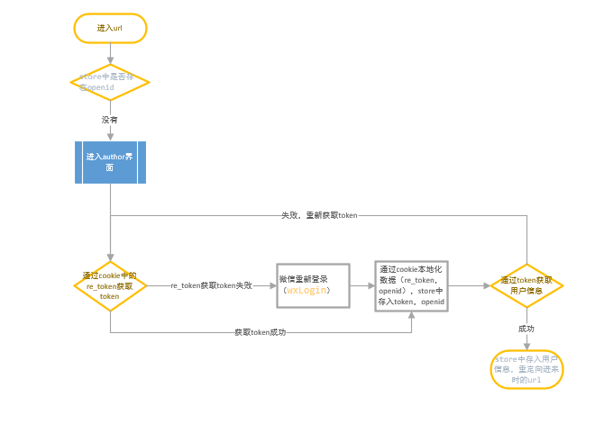

3.1.2教务信息绑定

功能要求：会员登录后可以使用该项目功能，下图为教务信息绑定的流程图

性能要求：此模块为用户初次使用本网站都需要的操作，对性能要求在1-5秒做出相应。

界面要求：简洁美观。

输入项：用户点击绑定触发该事件。

输出项：绑定成功或登录失败。

其中绑定的程序流：

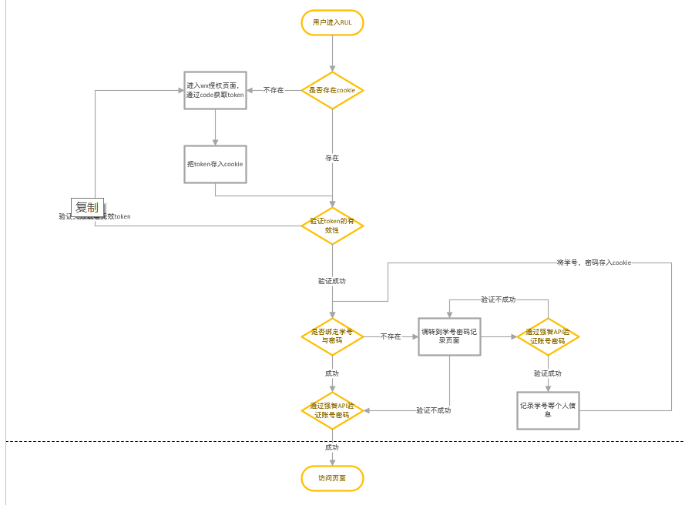

3.1.3 后台记录绑定

功能要求：后台记录用户信息

性能要求：此模块为用户初次使用本网站都需要的操作，要求1-5秒响应

界面要求：简洁美观。

输入项：由用户对个人身份的绑定。

输出项：提示用户绑定成功。

3.2.1 教务模块

其中包括信息查询模块。

3.2.1.1 验证身份

功能要求：验证身份后，可以使用查询功能。

性能要求：此模块为用户初次使用本网站都需要的操作，要求1-5秒响应

界面要求：简洁美观。

输入项：输入验证信息。

输出项：成功进入查询界面

3.2.1.2 查询成绩

功能要求：绑定教务后能查询自己的学校成绩。

性能要求：此模块经常使用，为本网站重点功能，对性能要求在1-5秒做出响应

界面要求：简洁美观

输入项：由用户点击触发该事件

输出项：响应页面信息

3.2.1.3 查询课表

功能要求：绑定教务后能查询自己的课表时间。

性能要求：此模块经常使用，为本网站重点功能，对性能要求在1-5秒做出响应

界面要求：简洁美观

输入项：由用户点击触发该事件

输出项：响应页面信息

3.2.1.4 查询空教室

功能要求：绑定教务后能查询空教室。

性能要求：此模块经常使用，为本网站重点功能，对性能要求在1-5秒做出响应

界面要求：简洁美观

输入项：由用户点击触发该事件

输出项：响应页面信息

3.2.1.5 查询绩点

功能要求：绑定教务后能查询自己的学校成绩。

性能要求：此模块经常使用，为本网站重点功能，对性能要求在1-5秒做出响应

界面要求：简洁美观

输入项：由用户点击触发该事件

输出项：响应页面信息

3.2.1.6 查询重修

功能要求：绑定教务后能查询自己的重修成绩。

性能要求：此模块经常使用，为本网站重点功能，对性能要求在1-5秒做出响应

界面要求：简洁美观

输入项：由用户点击触发该事件

输出项：响应页面信息

3.2.1.7查询CET成绩

功能要求：绑定教务后能查询自己的CET成绩。

性能要求：此模块经常使用，为本网站重点功能，对性能要求在1-5秒做出响应

界面要求：简洁美观

输入项：由用户点击触发该事件

输出项：响应页面信息

3.2.1.8 查询作息时间1

功能要求：绑定教务后能查询学校作息时间。

性能要求：此模块经常使用，为本网站重点功能，对性能要求在1-5秒做出响应

界面要求：简洁美观

输入项：由用户点击触发该事件

输出项：响应页面信息

3.2 管理员模块

其中包括更新数据、管理用户、管理公众号菜单、管理自动回复、管理界面图片、管理界面功能、信息发布模块

3.2.1 更新数据

3.2.1.1更新校园电话簿

功能要求：对电话簿内容及时进行更新

性能要求：本功能只在新生入学或者个别学生转班时使用，要求5-10秒响应

界面要求：简洁美观

输入项：管理员登录后导入信息

输出项：更新后的数据

3.2.1.2更新重修信息

功能要求：对重修信息进行及时更新

性能要求：本功能只在考试之后使用，要求5-10秒响应

界面要求：简洁美观

输入项：管理员登录后导入信息

输出项：更新后的数据

3.2.1.2更新学校通知

功能要求：对学校通知进行及时更新

性能要求：本功能使用较为频繁，要求1-5秒响应

界面要求：简洁美观

输入项：管理员登录后进行操作

输出项：提示操作成功

3.2.2管理用户

功能要求：对学生信息进行管理，根据学生信息变动进行增删查改

性能要求：本功能只在学生入学、毕业生离校以及个别学生信息变更时使用，要求5-10秒响应

界面要求：简洁美观

输入项：管理员登录后进行操作

输出项：更新后的数据

3.2.3管理公众号菜单

功能要求：对公众号菜单可选项进行增删

性能要求：本功能不确定使用频率，要求1-5秒响应

界面要求：简洁美观

输入项：管理员登录后进行操作

输出项：提示操作成功，并显示修改后的用户菜单界面

3.2.4管理自动回复

功能要求：对自动回复进行增删查改

性能要求：本功能不确定使用频率，要求1-5秒响应

界面要求：简洁美观

输入项：管理员登录后进行操作

输出项：提示操作成功，并显示所有的回复

3.2.5管理界面图片

功能要求：对界面图增删改

性能要求：本功能不确定使用频率，要求1-5秒响应

界面要求：简洁美观

输入项：管理员登录后进行操作

输出项：提示操作成功，并显示修改后的所有图片

3.2.6管理界面动能

功能要求：对界面功能进行增删

性能要求：本功能不确定使用频率，要求1-5秒响应

界面要求：简洁美观

输入项：管理员登录后进行操作

输出项：提示操作成功，并显示修改后的用户界面

3.2.7管理信息通知发布

3.2.7.1通知群发

功能要求：将通知同时发送给所有学生

性能要求：本功能经常使用，为本网站重点功能，要求1-5秒响应

界面要求：简洁美观

输入项：管理员登录后进行操作

输出项：发送通知给学生

3.2.7.2发送定时消息

功能要求：设置时间向学生发送消息

性能要求：本功能经常使用，为本网站重点功能，要求1-5秒响应

界面要求：简洁美观

输入项：管理员登录后进行操作

输出项：在设置的时间发送消息给学生

3.3. 校内功能

其中包括校内服务模块。

3.3.1 校园电话簿

功能要求：验证身份后能使用电话簿。

性能要求：此模块经常使用，要求获得拨号权限。

界面要求：简洁美观。

输入项：由用户点击触发该事件

输出项：跳转到拨号界面

3.3.2 查询校园新闻

功能要求：绑定教务后能浏览校园新闻并对博文增删改查。

性能要求：此模块经常使用，为本网站重点功能，对性能要求在1-5秒做出响应

界面要求：简洁美观

输入项：由用户点击触发该事件

输出项：响应页面信息

3.3.3 查看全景校园

功能要求：绑定教务后能查看校园的全景图。

性能要求：此模块经常使用，需要采用合适的插件，对性能要求在1-5秒做出响应

界面要求：简洁美观

输入项：由用户点击触发该事件

输出项：响应页面信息

3.3.4 查看学校通知

功能要求：绑定教务后能查看学校通知。

性能要求：此模块经常使用，为本网站重点功能，对性能要求在1-5秒做出响应

界面要求：简洁美观

输入项：由用户点击触发该事件

输出项：响应页面信息

3.3.5 用户反馈

其中包括信息交互模块。

3.3.5.1 反馈意见

功能要求：验证身份后可以反馈信息。

性能要求：此模块用来收集用户意见，对性能要求在1-5秒做出响应

界面要求：简洁美观。

输入项：由用户点击触发该事件

输出项：响应页面信息

3.3.6 个人信息及账号管理

其中包括信息交互模块

3.3.6.1 管理个人信息

功能要求：验证身份后可以绑定以及解绑账号。

性能要求：此模块必须充分保护用户的个人隐私，对性能要求在1-5秒做出响应

界面要求：简洁美观

输入项：由用户点击触发该事件

输出项：响应页面信息

**4.数据库设计**

见《数据库设计说明书》

**5.安全性设计**

如今，形形色色的安全问题一斤被全球瞩目，如何保障资料的安全是大家关心的问题。软件作为计算机用户的常用工具，必须具备一定的安全性。提前去，人们往往会想起一连串专业性名词：“系统安全性参数”、“软件事故率”、“软件安全可靠度”、“软件安全性指标”等等，他们可能出现在前置的规范性文档频率比较多，但却不一定能在设计过程中吸引开发者的眼球。当我们在一个严谨而平稳的平台上操作时，我们不禁称赞这个平台。一个专业、有素质的软件设计开发者必定会将软件安全性作为软件设计时一个重要指标。在这里本文将通过对软件安全性概念的引入，以及如何通过软件测试来验证是否完成了软件安全性的设计目标，较全面的阐述软件设计中安全方面考虑的重要性和方法。

1. 软件安全性概念以及作用

软件设计阶段通常包括软件概要设计阶段和软件详细设计阶段，概要设计阶段中也包含需求阶段。当软件规模较小时也可以将而这合并为一个阶段，该阶段的主要安全性工作是进行软件安全性设计。此外，随着软件细节的展开，还要进一步展开安全性分析以发现新的危险，补充软件安全性需求。

软件设计中的安全设计应该包括需求阶段和详细设计阶段的分析。需求阶段要求对分配给软件的系统级安全性需求进行分析，设计人员要对系统初步结构设计文档和软件安全性分析准备，其中包括接口、软件等需求的分析，完成系统安全性需求的映射，有了这些，设计人员才有把握对系统做出综合的分析，从而更好地设计软件安全方面的配置；详细设计阶段要求分析设计实现是否符合安全性要求，详细设计阶段是进一步细化代码的阶段，这部分的详细设计安全性分析是整个相关整个软件安全的关键，经过长期的验证，已经有了一些参考参数：设计逻辑分析、设计约束分析和复杂性多度量，它们分别是要评价软甲设计的方程式、算法等，要用给出的约束评价软件在这些约束下运行的能力，还要利用McCabe或Halstead等这样一些复杂性评估技术来标示出需要进一步改进的区域。

对于计算机系统来说，软件的安全性设计可以保证程序在其设计的运行环境中，不会引起（或可以容忍的小概率引起）或诱发对人员或设备的危害。例如多级火箭一级点火、二级点火指令如果错了，火箭就会失败。但只要对火箭指令及传递机构采取足够的防错设计，错发指令的概率就可以小到能容忍的程度。如果各关键项目的开发单位能从软件安全性这方面重视“安全”这个题目，那么项目的安全性链条就不会轻易地由于诸如小数点错位的原因而断开。

1. 设计中的安全性目标

SimsonGarfinkel和GeneSpafford给出定义：“假如你能够依靠一台计算机和它上面的软件做出你期待的行为，就说它是安全的”。安全性设计的目标是实现最小风险设计，其中风险包括软件软件缺陷产生的风险、用户操作产生的风险、费用风险和进度风险。降低这些风险的软件安全设计原则如下：

（1） 降低软件和接口的复杂性；

（2） 对安全性关键等级高的模块，应使用更有针对性的设计方法，以降低其失效的发生；

（3）对高风险的部分，提供更多的资源（时间、技术考虑等）；

（4）重视人因安全性，强调用户使用安全设计而非用户使用友好设计；

（5） 设计时应考虑测试性。

为落实以上原则，还要从分析、设计、验证三方面开展安全性工作。同时要在设计阶段或更早阶段，选择好编程语言、编码规范、开发工具和操作系统以更好地保证软件安全性。

安全性的目标也是保证用户能够安全操作不发生错误，并且保证用户资料不外泄。在设计软件的过程中，应该注意保证操作界面的友好，保证软件的保密性。研究者曾经提出安全交互设计的原则：

1. 用户能够清楚理解授权过程，明确过程中的操作；
2. 影响安全决定的用户交互界面应该便于检查；
3. 在任何时候都应该答应撤销做出的安全授权；
4. 用户界面不应该让用户误以为拥有实际上没拥有的权限；
5. 用户与授权实体之间的通讯渠道必须是不能被欺骗和不轻易瘫痪的；
6. 确认实体与确认操作在界面上应该与其他实体和操作不同；
7. 交互界面应该提供足够的表达能力让用户轻易按照自己的目标表达安全决定；
8. 在动作生效前应该让用户清楚授权操作的结果。现在计算机的构件都被标注成可信的，可信不是一个yes或者no的问题，不明确下述问题，“可信”这个词是没有任何意义的。这些问题是：（1）“谁被信任？”（2）“被信任做什么？”（3）“什么条件下不可信？”（4）“应对的安全风险是什么？”。
9. 软件设计阶段安全性分析

设计阶段的安全性分析主要为发现新的潜在危险，以及识别关键软件部分和单元。随着软件设计工作的开展，可以对需求分析阶段的安全性工作进行更新，从而发现新的危险；通过部件/单元关键性分析可以识别安全性关键部件和单元，从而加强该部件/单元的安全性设计。

合适的开展时间是，在软件概要设计阶段开始，在软件概要设计、详细设计工作开展的同时开展，至软件详细设计完成时结束。

安全性分析阶段的主要工作内容分为以下两点：

1. 更新需求阶段的软件安全性分析。早期在软件安全性获取过程中进行的分析因为缺少细节只是一个开始，在此阶段可以继续进行，以发现新的软件危险，如继续开展初步危险分析，定时、规模和吞吐量分析，软件故障树分析、软件失效模式和影像模式、控制流分析、信息流分析、需求关键分析等。
2. 进行部件/模块安全性关键性分析。在需求关键性分析的基础上，将软件安全性需求分配到不同的软件层次，如操作系统、设备驱动程序、应用程序、应用程序接口等，然后再映射到相应的设计部件/模块中并标识安全性关键部件/模块，以更有重点地开展后续的安全性工作。
3. 安全性设计

软件工程需建立以后，常规有效的设计方法包括结构化设计法、模块化设计法、自顶向下设计法、程序逻辑构造法、伪码等设计方法；为解决软件可靠性问题，又可以从避错设计、差错设计、改错设计和容错设计等方面进行软件可靠性设计。常规方法和可靠性方法的应用都可以提高软件的安全性。

软件安全性设计工作主要在软件设计阶段开展，至软件设计完成时结束、它应和常规设计紧密结合，贯穿在软件设计过程始终。

软件安全设计的的主要内容和要求如下：

1. 所有的软件安全性功能需求应落实在软件设计中；
2. 应采用适当的安全性设计准则开展相应的安全性设计活动；
3. 采用的软件设计应具有可测试性，即能对软件安全性特征和安全性需求进行彻底的测试；
4. 应将实现安全性需求或者可能通过失效或其他机制影响安全性要素的设计要素指定为安全性关键的；
5. 设计文档应明确标识出所有安全性关键的设计要素；
6. 软件设计应将安全性关键的设计进行模块化，以满足实际应用的需要。
7. 软件设计阶段安全性验证

设计阶段软件安全性验证的目的是确保软件安全性需求正确和全面的子部件/模块中落实。开展软件安全性验证的时机是在软件安全性设计完成之后启动，在编码工作开始之前完成。

软件安全性验证的内容分为以下几点：

1. 软件安全性人员应对软件设计通过分析进行安全性验证。
2. 分析验证方法应记录在软件安全性计划中。
3. 分析验证方法应至少包括如下内容：

应验证软件设计满足上述的安全设计的原则；

应验证软件设计不违反任何安全性控制措施或过程，且所有的附加的危险、危险原因和危险的贡献都被记录下来，以及在任何运行模式中，安全性设计都能将系统维持在某个状态中。该分析验证至少要考虑到一些常见的验证示例，比如时间约束、硬件失效、容错、并发性等。

应使用安全性分析（如初步危险分析、失效模式和影响分析、故障树分析等）确定用于防止、减轻或控制失效和故障的设计特征，以及所包含的失效/故障的组合（如一个软件失效和一个硬件失效、或者多个并发的硬件失效）的级别。

软件安全关乎到人们工作资料、生活隐私的安全，是当代社会一个重要的议题。专业的设计人员在设计软件的时候要充分考虑到安全方面的设计，力争使软件达到理想的安全高度。